Организация внеурочной деятельности
в рамках предметной недели
Учитывая требования времени о переходе начальной школы на ФГОС, в школе активно ведется внеурочная деятельность. Теперь каждый обучающийся начальной школы может проявить себя, развивать свои таланты после уроков в стенах родной школы, при этом он находится под присмотром педагогов и получает горячее питание в школьной столовой.
В период прохождения предметной недели были подведены первые итоги работы педагогов в системе внеурочной деятельности. Опытом работы поделились:
Куртукова Е.М. (кружок «Родной край глазами души»), Полевщикова Л.А. (кружок «Школа вежливости»), Марграф А.А. (кружок «Информатика в играх»), Любимцева Н.И. (кружок «Планета загадок»), Малецкая С.Г. (кружок «Творческая мастерская»), Пойлова Е.И. (кружок «Родной край глазами души»), Гладыш Р.В. (кружок «Школа вежливости»).
Главным выводом работы семинара стала мысль о том, что внеурочная деятельность расширяет возможности приобретения детьми социальных знаний и формирует позитивное отношение к ценностям общества.
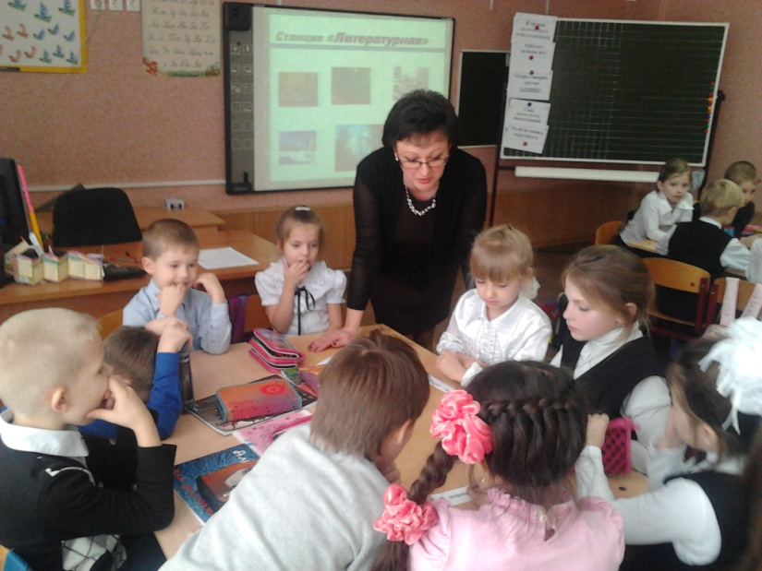
1а - кружок
«Родной край глазами души»

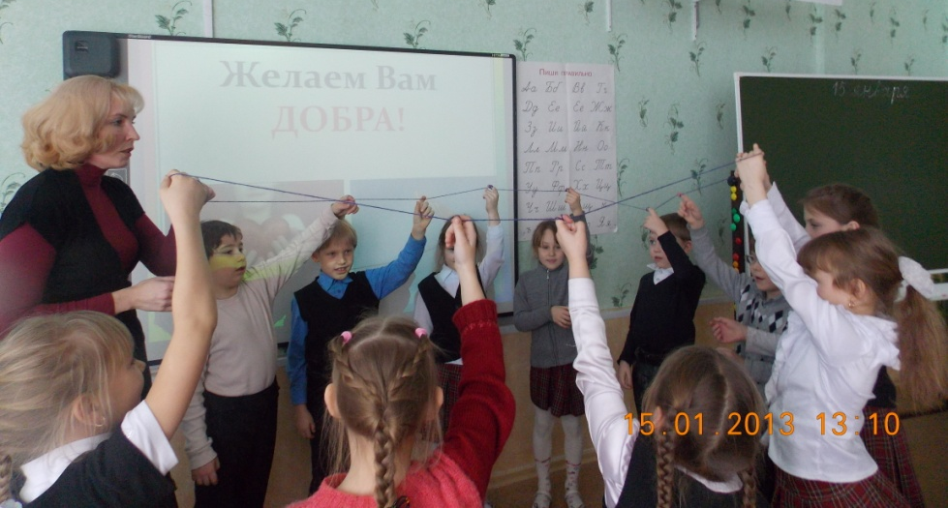

1б - кружок
«Школа вежливости»
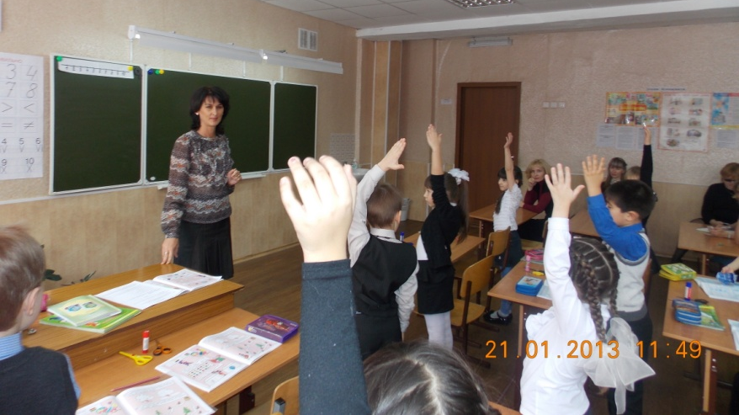
1д - кружок
«Информатика в играх»
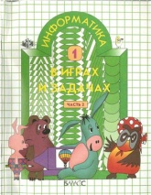
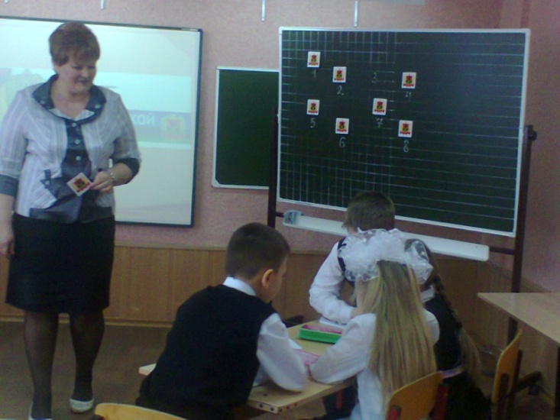
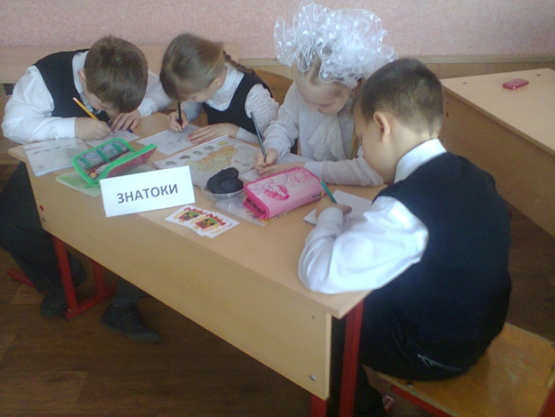
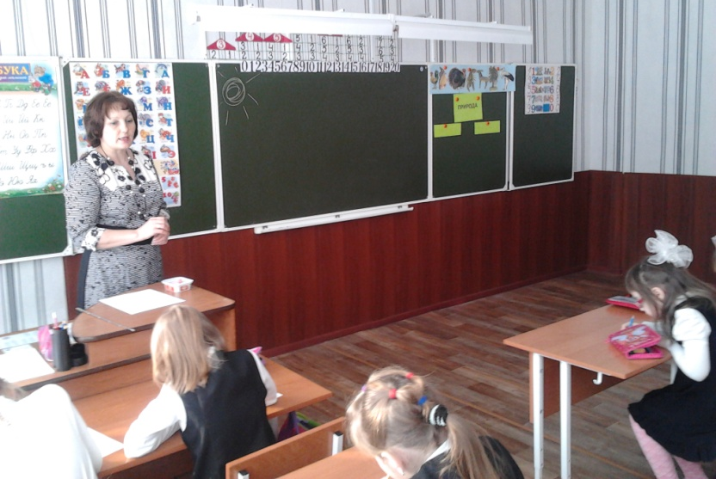
2б - кружок
«Школа вежливости»
2а - кружок
«Родной край глазами души»
1в - кружок
«Планета загадок»

